Reporte Agregado — Nido de Aguilas
MONITOREO WES
Análisis consolidado de 7 puntos de monitoreo
Rango: 01-07-26 – 30-07-26
Generado: 30-07-26

1. CONSUMO TOTAL
Nido de Águilas registró un consumo total de 13.192,3 m³ en el periodo, sumando los 7 puntos activos (se excluyen Nido Cancha y Control Nido de Águilas).
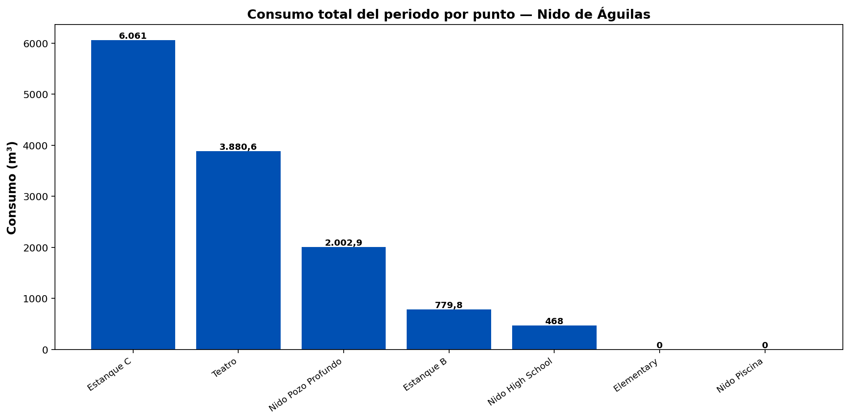

1.1 DESAGREGADO — CONSUMO DIARIO POR PUNTO
Evolución del consumo diario (m³) de cada punto en el periodo. Solo la curva de consumo; sin marcadores de alertas.

ESTANQUE B
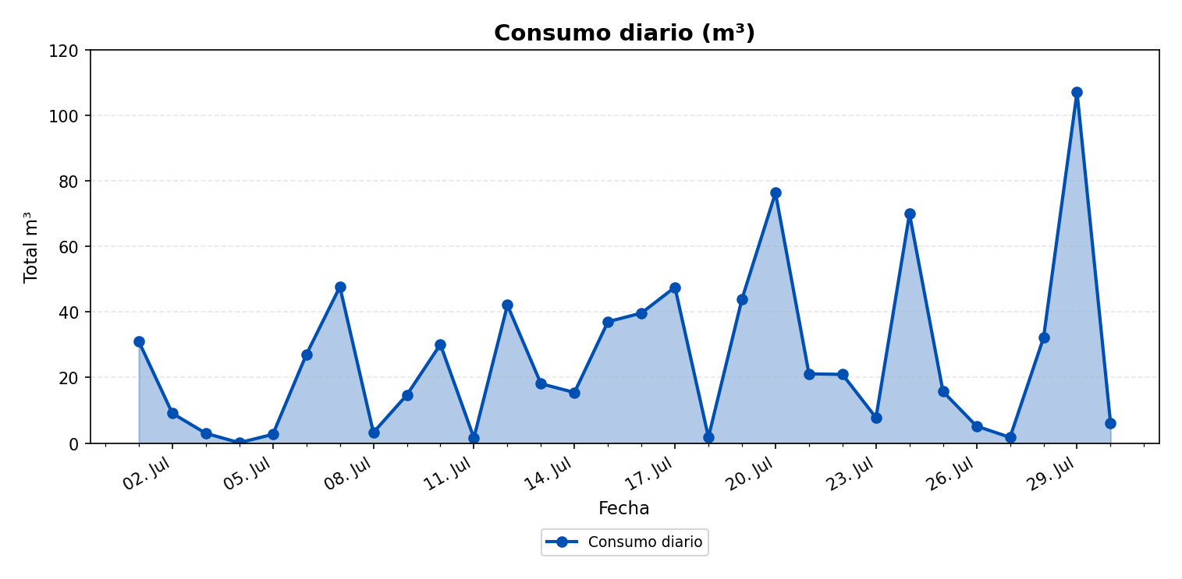

TEATRO
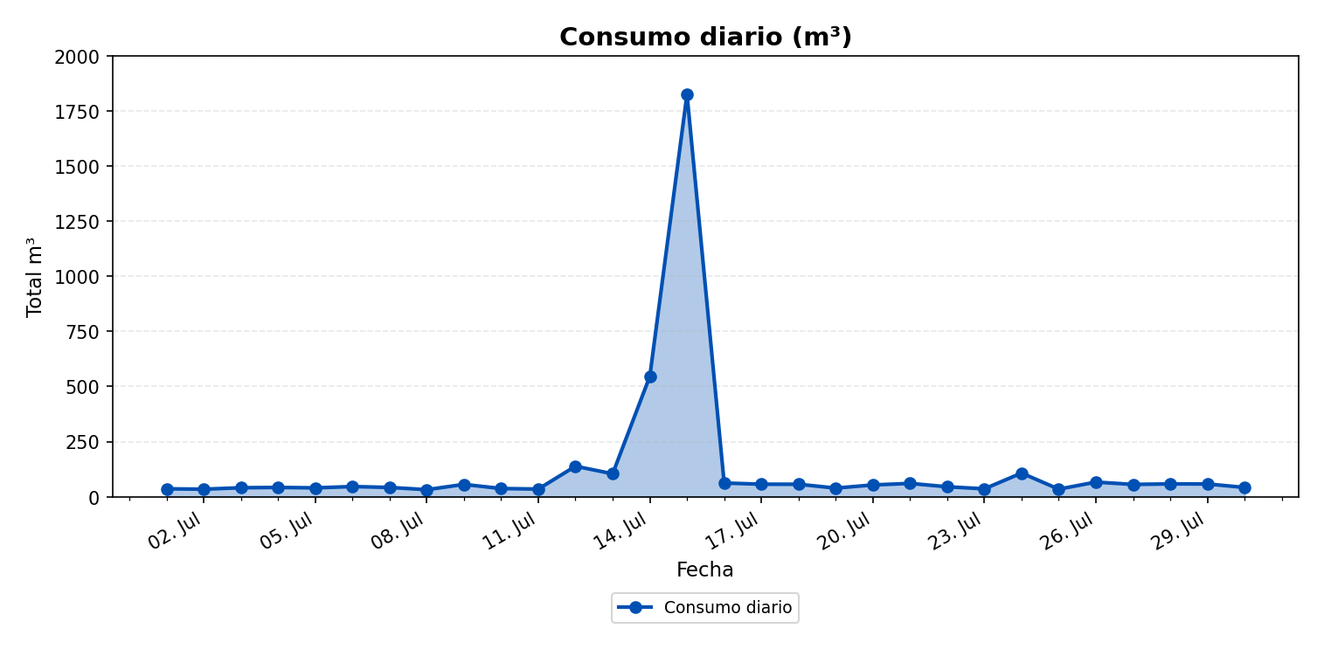

NIDO HIGH SCHOOL
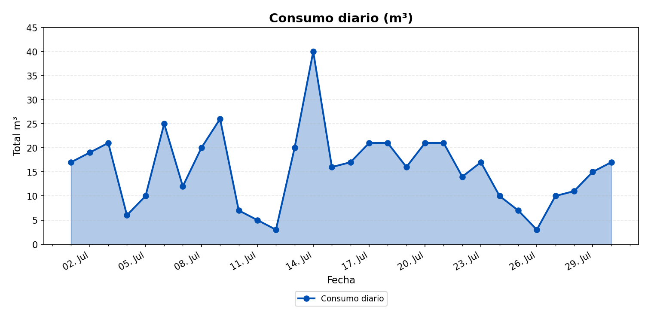

ELEMENTARY
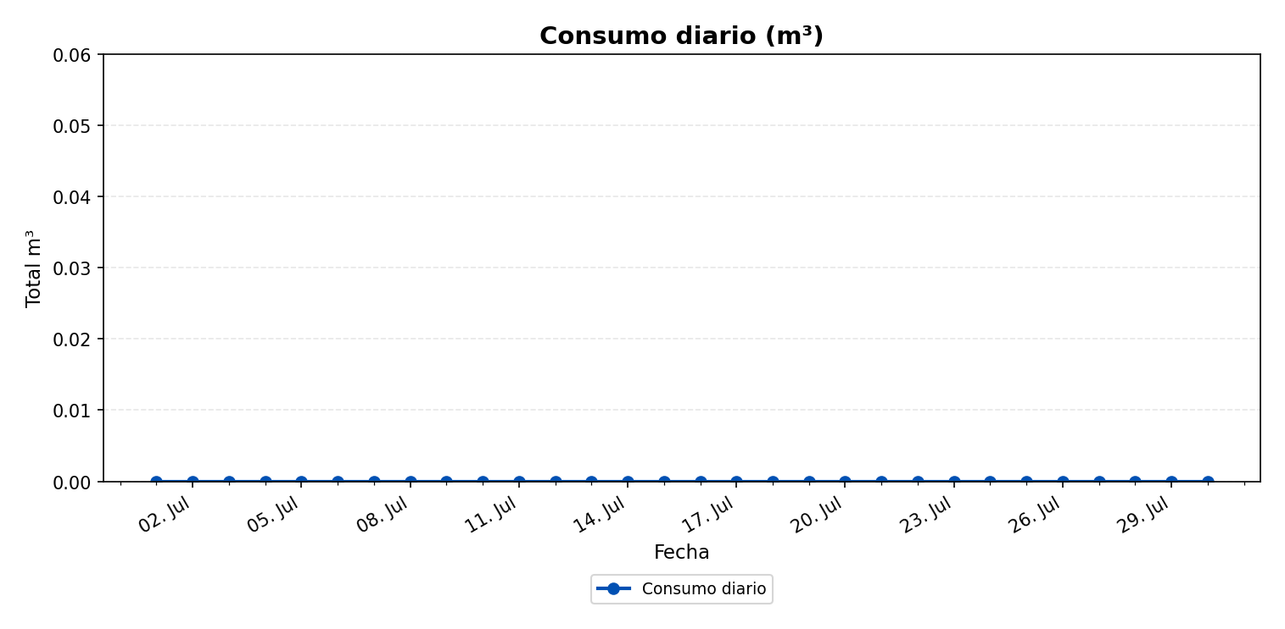

Observación operativa — Elementary: se requiere revisión del medidor, dado que no está girando. Conviene verificar en terreno el estado del equipo y la transmisión de lecturas.
NIDO PISCINA


Observación operativa — Nido Piscina: se necesita confirmar si este medidor aún alimenta la piscina. En una prueba realizada con Eduardo Rivas se registró consumo, pero no se ha vuelto a observar consumo posteriormente.
NIDO POZO PROFUNDO
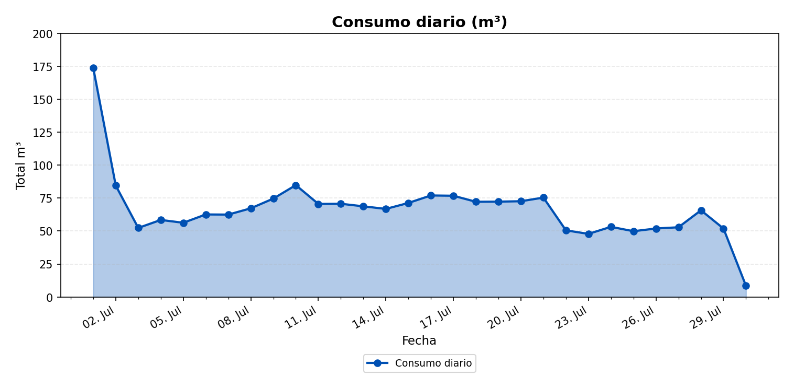

ESTANQUE C
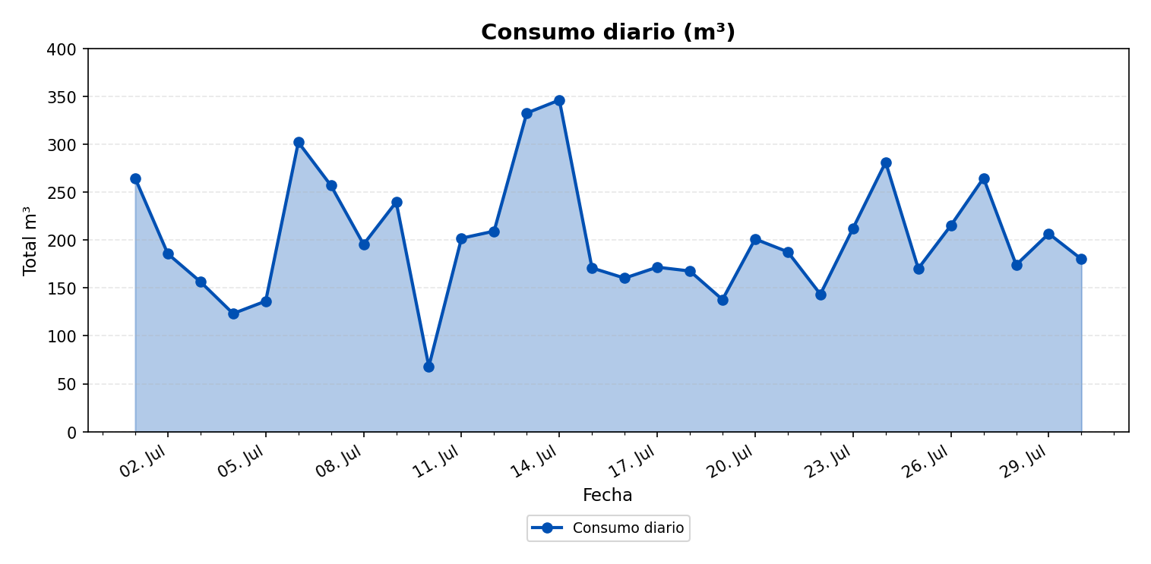

2. CONSUMO NOCTURNO (00:00 A 06:59)
Se define como consumo nocturno el volumen medido entre las 00:00 y las 06:59 (hora Chile).
Nocturno total: 3.961,3 m³ ($5.030.800) en 30 días. Diurno total: 9.231 m³.
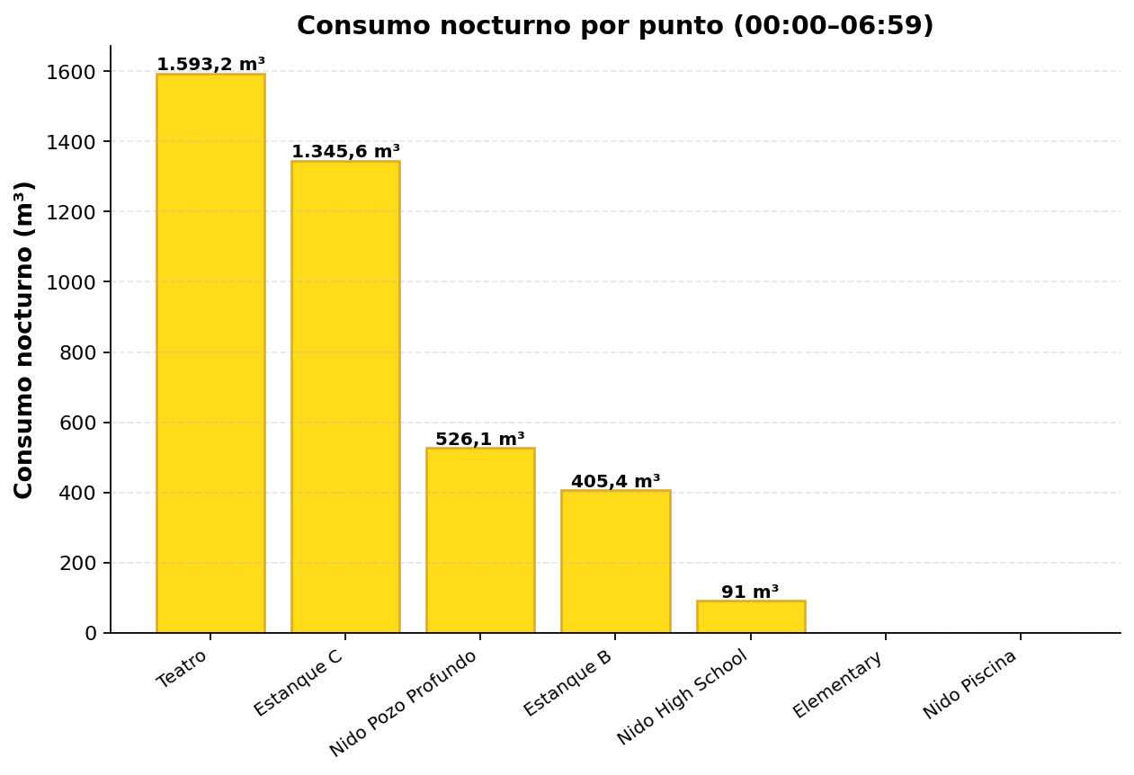
Nodo | Punto | Nocturno (m³) | Días con nocturno | Costo (CLP)
000007-02 | Teatro | 1.593,2 | 26 | $2.023.364
000007-07 | Estanque C | 1.345,6 | 28 | $1.708.912
000007-06 | Nido Pozo Profundo | 526,1 | 30 | $668.096
000007-01 | Estanque B | 405,4 | 17 | $514.858
000007-03 | Nido High School | 91 | 30 | $115.570
000007-04 | Elementary | 0 | 0 | $0
000007-05 | Nido Piscina | 0 | 0 | $0
 | Total Nido de Águilas | 3.961,3 |  | $5.030.800

3. COMPARATIVO DEL MES (NOCTURNO VS EFECTIVO)
Proyección a 30 días a partir del periodo (30 días): nocturno proyectado 3.961,3 m³ ($5.030.800) y consumo efectivo 9.231 m³ ($11.723.421).
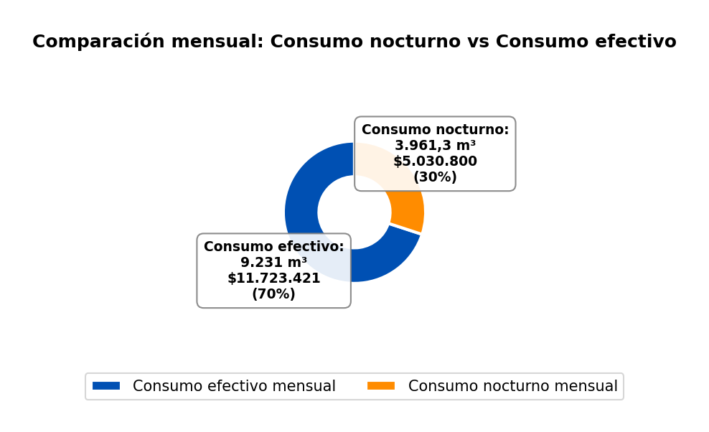

4. COMPARATIVO ÚLTIMOS 6 MESES
Consumo mensual total (suma de puntos activos). El mes marcado con * corresponde al periodo de este reporte (hasta 30/07/2026).
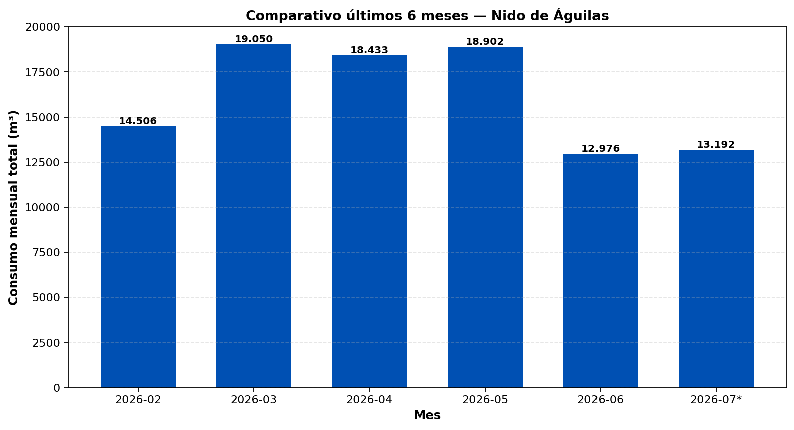
Mes | Total (m³)
2026-02 | 14.505,5
2026-03 | 19.050,4
2026-04 | 18.433,5
2026-05 | 18.901,9
2026-06 | 12.976,3
2026-07* | 13.192,3

CONCLUSIÓN
En el periodo, Nido de Águilas registró 13.192,3 m³, de los cuales 3.961,3 m³ correspondieron a horario nocturno. Se recomienda seguir la evolución mensual y atender las observaciones operativas de Elementary (medidor que no gira) y Nido Piscina (confirmar si aún alimenta la piscina).

